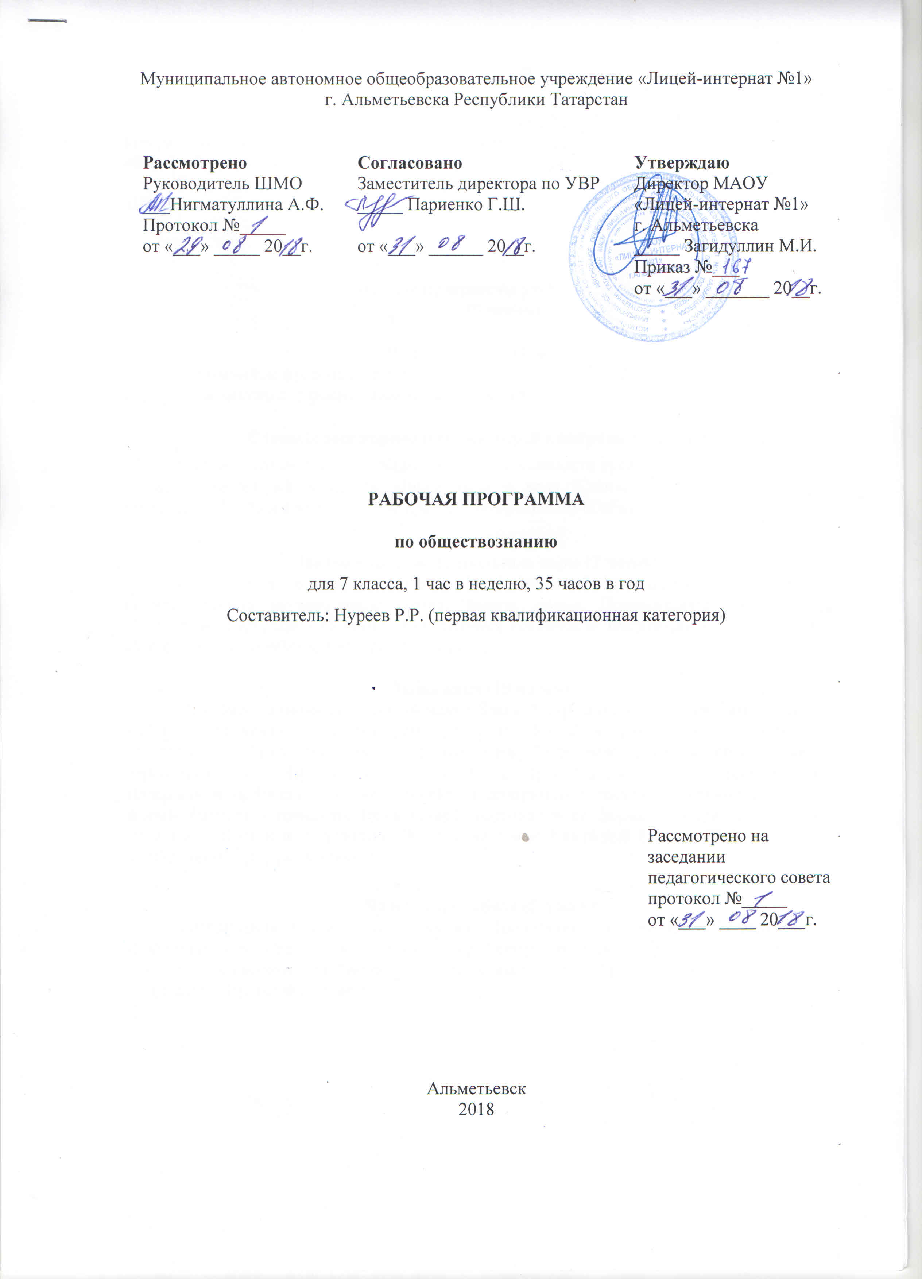

При разработке рабочей программы учебной дисциплины «Обществознание» в основу положены:
Приказ Минобрнауки России от 17.12.2010 № 1897 (в ред. от 29.12.2014) «Об утверждении федерального государственного образовательного стандарта основного общего образования»
Основная образовательная программа основного общего образования МАОУ «Лицей-интернат №1».

Содержание программы учебного предмета
(35 часов)

Вводный урок (1 час)
Вспоминаем прошлый год. Что такое общество. Общественные отношения и их виды. Знакомство с курсом. Знакомство с учебником.

Социальные нормы и социальный контроль (7 часов)
Социальные нормы и их виды. Права и обязанности граждан. Права ребенка и их защита. Социальный контроль. Дисциплина и воля. Самоконтроль. Отклоняющееся поведение. Что такое закон. Нормы права. Повторительно-обобщающий урок по разделу.

Право в системе социальных норм (7 часов)
Роль права в жизни людей. Правомерное и противоправное поведение. Ответственность за нарушение закона. Защита закона. Правоохранительные органы Российской Федерации. Полиция. Конституция Российской Федерации и ее устройство. Повторительно-обобщающий урок по разделу.

Экономика (15 часов)
Что такое экономика. Экономические блага. Ресурсы и потребности. Рациональный выбор в условиях ограниченности ресурсов. Виды и участники экономической деятельности. Труд как фактор производства. Разделение труда и специализация. Заработная плата. Производительность труда. Производство. Затраты производства. Издержки и прибыль. Что такое бизнес. Предпринимательская деятельность. Виды и формы бизнеса. Стоимость. Цена товара. Торговля и ее формы. Реклама и ее роль в экономике. Деньги и их функции. Экономика семьи. Семейный бюджет. Повторительно-обобщающий урок по разделу.

Человек и природа (5 часов)
Взаимосвязь природы и общества. Природные ресурсы и свободные блага. Деятельность человека и экологические проблемы. Экологическая мораль. Глобальные проблемы современности. Охрана природы в законе. Повторительно-обобщающий урок по разделу. Итоговый контроль.

Планируемые результаты учебной деятельности

Название раздела | Предметные результаты |  | Метапредметные результаты | Личностные результаты
Название раздела | Ученик научится | Ученик получит возможность научиться | Метапредметные результаты | Личностные результаты
Социальные нормы и социальный контроль | - различать отдельные виды социальных норм;  - раскрывать роль социальных норм как регуляторов общественной жизни и поведения человека;  - называть основные права и свободы граждан, гарантированные Конституцией РФ  - объяснять причины отклоняющегося поведения | - сравнивать нормы морали и права, выявлять их общие черты и особенности;  - описывать негативные последствия наиболее опасных форм отклоняющегося поведения; | - умение сознательно организовывать свою познавательную деятельность в ходе выполнения различных видов учебной деятельности;  -умение объяснять явления и процессы социальной действительности с научных позиций;  - способность анализировать реальные социальные ситуации, выбирать адекватные способы деятельности и модели поведения в рамках реализуемых основных социальных ролей, свойственных подросткам; | - освоение социальных норм, правил поведения, ролей и форм социальной жизни в группах и сообществах;  - формирование ценностных ориентиров, основанных на идеях патриотизма, любви и уважения к Отечеству;  - формирование основ экологической культуры, соответствующей современному уровню экологического мышления;  - готовность к саморазвитию и самообразованию на основе мотивации к обучению и познанию;
Право в системе социальных норм | - характеризовать специфику норм права;  -раскрывать особенности гражданской дееспособности несовершеннолетних;  - характеризовать специфику уголовной ответственности несовершеннолетних;  - характеризовать правоохранительные органы РФ, описывать их полномочия и компетенции | - на основе полученных знаний осуществлять модель правомерного социального поведения, основанного на уважении к закону и правопорядку;  - понимать значение Конституции РФ, знать ее устройство
Экономика | - объяснять проблему ограниченности экономических ресурсов; раскрывать рациональное поведение субъектов экономической деятельности;  - характеризовать функции денег и их роль в экономике;  - формулировать и аргументировать собственные суждения, касающиеся отдельных вопросов экономической жизни и опирающиеся на экономические знания и личный опыт;  - характеризовать экономику семьи, анализировать структуру семейного бюджета | - анализировать информацию об экономической жизни из различных источников;  - анализировать и оценивать с позиций экономических знаний сложившиеся практики поведения потребителя;  - применять полученные знания для определения экономически рационального поведения в конкретных ситуациях | - осуществлять поиск социальной информации по заданной теме из различных ее носителей;  - умение организовывать совместную деятельность, работать индивидуально и в группе;  - умение определять понятия, создавать обобщения, классифицировать,устанавливать причинно-следственные связи, строить логическое рассуждение, умозаключени | - формирование нравственного поведения, осознанного и ответственного отношения к собственным поступкам;  - осознанное уважительное отношение к другому человеку, готовность и способность вести диалог с другими людьми;  -формирование сознательного неприятия антиобщественного и противоправного поведения
Человек и природа | - демонстрировать на примерах взаимосвязь природы и общества, раскрывать роль природы в жизни человека и общества;  -раскрывать причины экологического кризиса | - на основе полученных знаний выбирать в предлагаемых модельных ситуациях и осуществлять на практике экологически рациональное поведение, содействовать защите природы

Календарно-тематическое планирование
№ | Изучаемый раздел, тема урока | Кол-во часов | Календарные сроки
№ | Изучаемый раздел, тема урока | Кол-во часов | план | факт
1 | Вводный урок | 1
 | Социальные нормы и социальный контроль (7 часов)
2 | Правила жизни в обществе. | 1
3 | Права и обязанности граждан | 1
4 | Права ребенка и их защита | 1
5 | Социальный контроль | 1
6 | Дисциплина и воля. Отклоняющееся поведение. | 1
7 | Что такое закон. | 1
8 | Повторительно-обобщающий урок по разделу | 1
 | Право в системе социальных норм (7 часов)
9 | Роль права в жизни людей | 1
10 | Правомерное и противоправное поведение | 1
11 | Ответственность за нарушение закона | 1
12 | Защита закона. Правоохранительные органы Российской Федерации. | 1
13 | Полиция | 1
14 | Конституция Российской Федерации и ее устройство | 1
15 | Повторительно-обобщающий урок по разделу | 1
 | Экономика (15 часов)
16 | Что такое экономика. Экономические блага. | 1
17 | Ресурсы и потребности. Рациональный выбор. | 1
18 | Виды и участники экономической деятельности | 1
19 | Труд как фактор производства. Разделение труда. | 1
20 | Заработная плата. Производительность труда. | 1
21 | Производство. Затраты производства. | 1
22 | Издержки и прибыль. | 1
23 | Что такое бизнес. Предпринимательская деятельность | 1
24 | Виды и формы бизнеса | 1
25 | Стоимость. Цена товара. | 1
26 | Торговля и ее формы | 1
27 | Реклама и ее роль в экономике | 1
28 | Деньги и их функции | 1
29 | Экономика семьи. Семейный бюджет
30 | Повторительно-обобщающий урок по разделу | 1
 | Человек и природа (5 часов)
31 | Взаимосвязь общества и природы | 1
32 | Деятельность человека и экологические проблемы. | 1
33 | Охрана природы в законе. | 1
34 | Повторительно-обобщающий урок по разделу | 1
35 | Итоговый контроль | 1
Итого |  | 35 часов

Рекомендуемая литература

1. Обществознание. 7 класс: учеб. для общеобразоват. организаций /Под ред. Л.Н. Боголюбова, Л.Ф. Ивановой. – М.: Просвещение, 2017 (базовый учебник)

